Тема: Красная книга
Цели:
- Познакомить учащихся с Красной книгой.
- Расширить и углубить их знания о животных, которые внесены в Красную книгу.
- Раскрыть основные причины сокращения численности животных.
- Учить бережно относиться к животным.
- Рассмотреть экологические правила, которые должны выполнять люди
Универсальные учебные действия:
- Личностные УУД: учебно - познавательный интерес к учебному материалу, способность к самооценке, воспитание бережного отношения к природе.
- Регулятивные УУД: умение понимать и принимать учебную задачу, умение планировать свои действия в соответствии с этой задачей, умение осуществлять рефлексию.
- Познавательные УУД: умение строить логические рассуждения, находить необходимую информацию из различных источников, умение наблюдать и делать выводы.
- Коммуникативные УУД: умение строить устный диалог, умение правильно отстаивать свою точку зрения, умение правильно выдвигать предположения.

Ход классного часа.
1. Организационный момент.
2. Работа над темой.
2.1Введение
Добрый день, дорогие ребята! Сегодня мы совершим виртуальное путешествие по страницам Красной книги .Узнаем, почему она так называется? Для чего создана и как устроена? Попытаемся понять, почему некоторые виды растений и животных занесены в неё?
Издавна человек распахивал землю и вырубал леса, пас скот и строил города. Всё это влияло на природу. Люди, возможно, не понимали, что они рубят сук, на котором сидят. Конечно, нельзя однозначно оценивать действия человека в отношении природы. Но так или иначе, животный и растительный мир под натиском человека начал скудеть. Теперь наша планета просит о помощи, это касается всех людей Земли, всего человечества
Однако, если есть оправдание тому, что хозяйственная деятельность людей большей частью является жизненной необходимостью, то целенаправленное и бессмысленное истребление животных оправдания не имеет. К охоте человек пристрастился с древних времен, добывая себе пропитание. Но когда человек начал заниматься земледелием, научился разводить домашний скот, охота постепенно теряла свой прежний смысл. Она становилась развлечением, спортом, отдыхом. И вот такая охота привела к полному исчезновению многих животных.
Послушайте одну печальную историю, которая произошла триста с лишним лет назад. Осенью 1627 года ночную тишину Мазовецких лесов, которые находятся в Польше, часто нарушал протяжный, тоскливый рёв .Это ревел тур – первобытный дикий бык. Был он ранен охотником или тосковал по своим сородичам – мы теперь не узнаем. Но одно мы знаем точно – это был последний тур на Земле. Этих животных давно уже нет на нашей планете. А это были прекрасные звери.
Раньше могучих первобытных быков было очень много. Туры обитали в лесостепях и степях Европы и Азии и даже в Африке. И повсюду люди на них охотились. Оказывается, именно от туров, пойманных на охоте, произошли породы домашних коров. Но обычно туров убивали во время охоты, и это считалось особой доблестью
В 1741 году остатки экспедиции В.И. Беринга высадились на каком-то неизвестном островке вблизи Камчатки. У самого берега он обнаружили стада невиданных морских животных. Спереди они были похожи на тюлений, сзади имели рыбий хвост, а плавники у этих животных располагались не горизонтально, как у рыб, а вертикально, как у китов. Они совершенно не боялись людей, позволяли себя гладить. Если животному причиняли боль, оно отплывало, но вскоре, как и всякое доброе существо, забывая обиду, возвращалось. Их назвали морскими коровами. Особенно поразила моряков преданность животных друг другу – они не оставляли попавшего в беду, забывая о собственной безопасности.
Морскую корову ещё называют стеллерова корова, потому что она была обнаружена Георгом Стеллером, учёным этой экспедиции, который был единственным натуралистом, кто оставил истории подробное описание данного вида.
«Если бы меня спросили, сколько я видел их на острове Беринга, то я бы не замедлил ответить – их невозможно сосчитать, они бесчисленны…» - писал Г. Стеллер.
Было удивительно, что животное совершенно не боялось людей и из-за этого безжалостно истреблялось. В основном люди использовали подкожный жир и мясо морских коров.
«Запах и вкус жира очень приятны и по вкусу сильно превосходят сало морских и домашних животных. Этот жир может храниться даже в самые жаркие дни, не тухнет и не воняет. Мясо красное, более плотное, чем говяжье, по вкусу от него не отличается, сохраняется в жаркие дни долго, без запаха… Молоко коров жирное и сладкое, по густоте и вкусу, как овечье», - записал Г.Стеллер в своих заметках.
К 1768 году морская корова была полностью истреблена.
От открытия вида до истребления прошло чуть более четверти века
А вот другая печальная история. В одной стране жили необыкновенные птицы – странствующие голуби. Громадными стаями перелетали они с одного места на другое. Летящие птицы покрывали весь небосвод от горизонта до горизонта, шум от их машущих крыльев напоминал свист штормового ветра. Люди убивали их ради вкусного мяса, и охота на них не прекращалась до тех пор, пока на планете не осталось ни одного голубя.
Один из первых американских орнитологов Александр Уилсон в 1810 году видел стаю странствующих голубей, которая пролетала над ним четыре часа. Она растянулась на 380 км. До XIX века странствующие голуби являлись одними из самых распространенных птиц на Земле, общее количество которых оценивалось в 3-5 млрд. особей. Они летали над землёй очень низко, такими густыми тучами, что колонисты сбивали их жердями, а рыбаки – вёслами.
Истребили странствующих голубей за 20 лет. Последнего дикого голубя убили в 1899 году. А живший в неволе странствующий голубь по кличке Марта умер в сентябре 1914 года.
Ребята, мы привели лишь три примера полного истребления животных, но этот список гораздо длиннее. Учёные подсчитали, что за последние 200 лет было уничтожено более 200 видов животных. Вы представьте: проходит всего год – и нет одного вида животных, и мы его уже никогда не увидим! А сейчас, по мнению учёных, каждый день на земном шаре исчезает несколько видов растений и животных! И всё потому, что люди вмешиваются в природу, не признавая её законов.

  - История создания красной книги.

Разрушая природу, человек и сам может пострадать. Поняв это, люди во всём мире задумались, как сохранить Землю. Поэтому в 1948 году был создан Международный союз охраны природы. Учёные разных стран составили списки исчезающих животных и растений и в 1963 году издали Международную Красную книгу, а такое название предложил английский профессор Питер Скотт. Хранится эта книга в швейцарском городе Морже, в неё заносятся все данные о растениях и животных, которые срочно нуждаются в защите.
Красный цвет книги означает сигнал опасности. Он, как и красный сигнал светофора, предупреждает: «Осторожно! Может случиться беда!» И это действительно так. Если мы не защитим растения и животных, попавших в Красную книгу, они могут погибнуть. И гибель их будет на нашей совести.
Страницы в книге разноцветные: чёрные, красные, жёлтые, серые, белые, зелёные. Цвета указывают, в каком положении находится то или иное животное или растение
Сначала идут чёрные страницы
На них записаны те растения и животные, которые исчезли и мы их никогда больше не увидим. Исчез с лица Земли вид большерогих оленей , саблезубых тигров , бескрылой гагарки и многие другие виды.
На красных страницах книги записаны очень редкие виды растений и животных, которые могут исчезнуть в самые ближайшие годы и требуют специальных мер охраны и восстановления Это синий кит , гепард , венерин башмачок , лотос.
На жёлтых страницах напечатаны сведения о видах, численность которых пока ещё не критична, но неуклонно сокращается. Этим видам грозит «переселение» на опасные красные страницы . Это амурский тигр, морж, белый журавель.
На серых страницах записаны названия тех животных и растений, которые до сих пор мало изучены, очевидно находящиеся под угрозой исчезновения, места обитания труднодоступны или точно не установлены. Из животных это слоновая черепаха, жук-олень.
На белых страницах говорится о видах, редких на Земле, которые живут на ограниченных территориях. Это белый медведь ,снежный барс, фламинго.
Последние страницы книги – зелёные, самые обнадёживающие. На них записаны те виды, которые человеку удалось спасти от вымирания, падение численности которых приостановлено .Это бурые медведи, олени , зубры.
Красная книга – это документ, временно изменяющийся. По мере того, как пополняются наши знания о природе, она должна пополняться новыми сведениями и совершенствоваться. Например, люди узнают что-то новое об исчезающих видах животных и растений и предлагают взять их под охрану, вносят в Красную книгу. Те животные или растения, которые уже не нуждаются в охране, попадают на другие страницы.
Международная Красная книга отражает состояние растительного и животного мира на всём земном шаре. Но ведь животные и растения распределены на земном шаре неравномерно: в одних странах их ещё много, в других – мало или почти не осталось. И тогда в разных странах стали выпускать свои национальные Красные книг.
В 1978 году Красная книга появилась в нашей стране. Она была однотомная. Но позже выяснилось, что в защите нуждается большое число видов. Поэтому второе издание вышло в 1984 году
Но и этих книг было недостаточно, и тогда начали издавать региональные, республиканские Красные книги. Так была создана Красная книга Ставропольского края

2.3 Красная книга Ставропольского края
Красная книга Ставропольского края — официальный документ, содержащий свод сведений о состоянии, распространении и мерах охраны редких и находящихся под угрозой исчезновения видов (подвидов, популяций) диких животных , дикорастущих растений и грибов, обитающих (произрастающих) на территории Ставропольского края.
Ставропольский край поистине уникален, нашу землю по праву называют музеем под открытым небом. Природа щедро одарила край уникальными минеральными источниками, целебным воздухом, плодородными почвами, украсила озёрами и горными вершинами.
Вместе с тем привлекательность ставропольской земли, благополучие и долголетие её жителей во многом зависят от отношения людей к природе. В условиях интенсивного земледелия, роста городов, развития промышленности воздействие человека на окружающую среду стало наиболее интенсивным и многогранным. Процесс исчезновения видов флоры и фауны является естественным, так как каждый из них имеет свой определённый срок жизни, человек же во многих случаях значительно ускоряет этот процесс. Хозяйственная деятельность оказывает разрушительное воздействие не только на отдельные виды растений и животных, но и на целые природные биотопы. Поэтому сохранение объектов животного и растительного мира и среды их обитания, а также приумножение природных богатств для будущих поколений является нашей первостепенной задачей.
В Красной книге представлены редкие и находящиеся под угрозой исчезновения виды флоры и фауны Ставропольского края. В ней содержится наиболее полная информация о состоянии редких и находящихся под угрозой исчезновения видов животных, растений и грибов нашего края, а также сведения о необходимых мерах по их охране и восстановлению.
Красная книга Ставропольского края учреждена в 2000 году. Первое издание вышло в 2002 году в двух томах и в 2003 году к нему издано дополнение. Перечень объектов животного и растительного мира утверждён в 2010 году и включает: 5 видов грибов, 203 вида растений, 163 видов животных, а также список 27 растений и 23 животных, нуждающихся в охране и рекомендуемых для внесения в Красную книгу Ставропольского края.
В Красную книгу внесены: ( рассмотрим лишь несколько примеров)
- Ковыль перистый
Говоря о степях нельзя не упомянуть основную доминанту - ковыль перистый Цветёт ковыль в апреле - мае, плодоносит в мае - июне. Соцветие - метёлка, длиной 3-5 см, из 6-20 колосков
Ковыль перистый всё реже можно встретить в степи. Он поедается скотом на пастбищах. Соцветия часто используются при составлении сухих букетов, а перистые ости окрашивают в яркие цвета. Большой вред наносит ковылям весеннее сжигание сухой травы и распашка степных участков. Из-за сокращения численности ковыль перистый подлежит охране и включён еще в Красные книги России и Белгородской области

-Филин

Филин– род птиц из семейства совиных. Их жизнь изучена достаточно мало, и большая ее часть покрыта тайной. Некоторые виды в наше время находятся под угрозой вымирания, иные и вовсе исчезли из некоторых регионов. Примечательным можно назвать то, что у этой величественной птицы почти нет естественных врагов
Птиц можно отнести к долгожителям. В дикой природе их продолжительность жизни составляет в среднем около 14-16 лет, максимальная 25 лет, в неволе некоторые особи доживают до 50 лет. Известны случаи, когда прирученные филины жили 70 лет.
Главным врагом птицы смело можно назвать человека. Ранее считалось, что филины наносят ущерб сельскохозяйственной деятельности, и птицы подвергались почти тотальному уничтожению. В наше время уничтожаются их места обитания, и филинов все реже можно встретить на лесной прогулке. Деятельность человека отображается на птицах и в том плане, что после дератизации некоторые отравленные грызуны могут попасть в лапы к хищникам, которые впоследствии травятся тушкой и быстро погибают.

- Подсне́жник узколи́стный — вид растений из рода Подснежник.
Отличается от подснежника белоснежного меньшими размерами всего растения.. Занесён в Красную книгу России. Вымирает в связи со сбором в декоративных целях.
Узколистный в естественных условиях обитает на территории Северного Кавказа, Кабардино-Балкарии в пригороде города Нальчик, вдоль реки Череку, а также в некоторых районах Ставропольского края, Пятигорска и Кавказских Минеральных Вод.
Сообщается, что данный сорт обитает в Чечено-Ингушетии. Места произрастания цветов – это лесные массивы, подножия гор и долины рек.
ЛЕГЕНДЫ О ПОДСНЕЖНИКЕ!..
Одно лишь упоминание о подснежниках вызывает теплое чувство. Они представляются нам предвестниками весны, её ласковой и волшебной улыбкой.
Изящные, нежные, тоненькие, но вместе с тем и необычайно смелые и сильные эти цветы. Первыми мужественно вступают они в единоборство с зимой, появляясь среди снегов.
Говорят, что если хорошо прислушаться, то можно услышать звон этих маленьких колокольчиков, которые словно будят от зимней спячки остальные цветы.
Первые проталины, первый весенний запах, рождающийся в воздухе, первое тепло солнечных лучей, согревающее землю, первый цветок, чей образ всегда полон тайн и загадок. Подснежник — один из самых первых вестников конца зимы. Англичане называют его снежной каплей или снежной сережкой. У французов и итальянцев подснежник играет роль снегосверлителя. Чехи зовут его снежинкой, а немцы — снежным колокольчиком. Болгары растению, которое бросает вызов зиме, дали прозвище «задира». Но больше всего подснежник любим на Украине. Какие только ласковые прозвища не давали этому стойкому цветку: снегурка, скоророст или скоролистки, мартека или мартивки, козульки, билявки, анимона, ярнак, москалики, поморозя и просторенки. В науке же растение именуют, как «молочный белый цветок».
Одна из легенд рассказывает о том, как богиня Флора раздавала цветам наряды для карнавала. В тот вечер подснежнику достался белый костюм. Снег узнал об этом событии и тоже захотел прийти на праздник. Но поскольку он был всего лишь явлением природы, карнавальный костюм ему не полагался. Все цветы боялись холода и не захотели делиться со снегом своими нарядами. И только самый смелый маленький подснежник укрыл снег своим белым хитоном. На протяжении всего карнавала они были неразлучны. Так и сейчас белый снег и белый подснежник всегда вместе, а в благодарность за тот вечер снег никогда не оставит хрупкий цветок в беде и укроет его от холода.
Есть и немецкая версия истории происхождения зимне-весеннего цветка. Когда земля впервые окуталась снегом, ей очень не хватало зеленой травы, цветов и прекрасных растений. И тогда белый подснежник достался холодной зиме и колкому снегу, как предвестник уходящих морозов. Подснежнику снег так обрадовался, что позволил цвести прямо под своим холодным покрывалом.
Подснежник утонул, словно в снегу, в различных легендах и сказаний, сложившихся о нем.
Существует одна давняя история, которая по своему сюжету напоминает волшебную сказку. Жили-были брат и сестра. Родители их умерли рано, оставив домик на краю леса, и дети были вынуждены заботиться о себе сами. Брат промышлял охотничьим ремеслом, а сестра хозяйничала по дому. Однажды, когда брат ушел из дому, решила сестра вымыть полы в горнице. Взяла она два ведра и пошла в лес за снегом, белым и чистым. Девушка хорошо знала родные места, поэтому не боялась заблудиться, но тут ее подстерегла другая беда. Старый леший во время объезда своих владений заприметил девицу, схватил ее и повез в свое жилище. Чтобы брат смог найти ее, девушка порвала бусы из речного жемчуга, которые остались ей от покойной матери, и стала помечать «каплями» жемчуга свой путь. Позже сестра заметила, что бусинки бесследно проваливаются в снег и горько заплакала от того, что не сможет больше увидеть своего брата. Увидела ясное солнышко, какое горе приключилось с сиротой, пожалело небесное светило девушку и растопило снег. А на том месте, куда падали жемчужины, выросли первые весенние цветы — подснежники. Они-то и указали брату дорогу к лешему. Забрал молодой парень свою сестрицу, и вернулись они в свой дом счастливые и довольные.
-Шипо́вник францу́зский –

Шиповник французский встречается на территории от Южной Европы и Центральной Европы до Турции иКавказа.
Шиповник французский используется в медицине. С лечебной целью используется масло лепестков,которое оказывает слабительное действие, снижает воспаление желудка и применяется при язвах кишечника и при коликах в кишечнике. Однако не рекомендуется увлекаться самолечением этим растением.Частое и обильное применение препаратов шиповника способствует активизации и развитию онкологических заболеваний

Ландыш кавказкий

. Основной ареал на Кавказе охватывает Черноморское побережье, Грузию, Закавказье, горную часть Северного Кавказа. В Ставропольском крае распространен в лесных районах, байрачных лесах и лесах в поймах рек Кумы и Кубани, в лесах Ставропольской возвышенности .
Бесконтрольная заготовка цветов и листьев, используемых для букетов, а также в качестве лекарственного сырья.
Охраняется на территории государственного природного заказника «Русский лес» и в государственном памятнике природы «Буковый лес на г. Стрижамент». Необходим контроль за состоянием природных популяций, ограничение заготовки в качестве лекарственного сырья.

3 Заключение
Теперь мы знаем, что такое Красная книга. Только поняв, к чему может привести потребительское отношение к природе, можно научиться радоваться, когда растения и животные покидают не нашу Землю, а страницы Красной книги.
Природа – наш дом. Природа и человек – одно целое. Берегите и любите природу!

Иногда думают, что если вид занесли в Красную книгу – это уже гарантия спасения. Но это только тревожный сигнал, призыв к спасению. А дальше должны действовать мы. Каждый в меру своих возможностей.
Начинайте доброе отношение к природе с небольшого уголка – двора, села! Вы можете многое сделать для природы: развесить скворечники и кормушки для птиц, очистить берег местной реки, озеленить территорию школы.
Велика сила доброго примера. И пусть каждый из вас выступает примером дружелюбного отношения к природе, непримиримости ко всякому браконьерству. Помните, в ваших силах, чтобы Красная книга не пополнялась!

Охраняется Красной книгой
Столько редких животных и птиц,
Чтобы выжил простор многоликий
Ради света грядущих зарниц.
Чтоб пустыни нагрянуть не смели
Чтобы души не стали пусты,
Охраняются звери,
Охраняются змеи,
Охраняются даже цветы.
Красная книга - Красная! Значит, природа в опасности! Значит, нельзя терять даже мига.

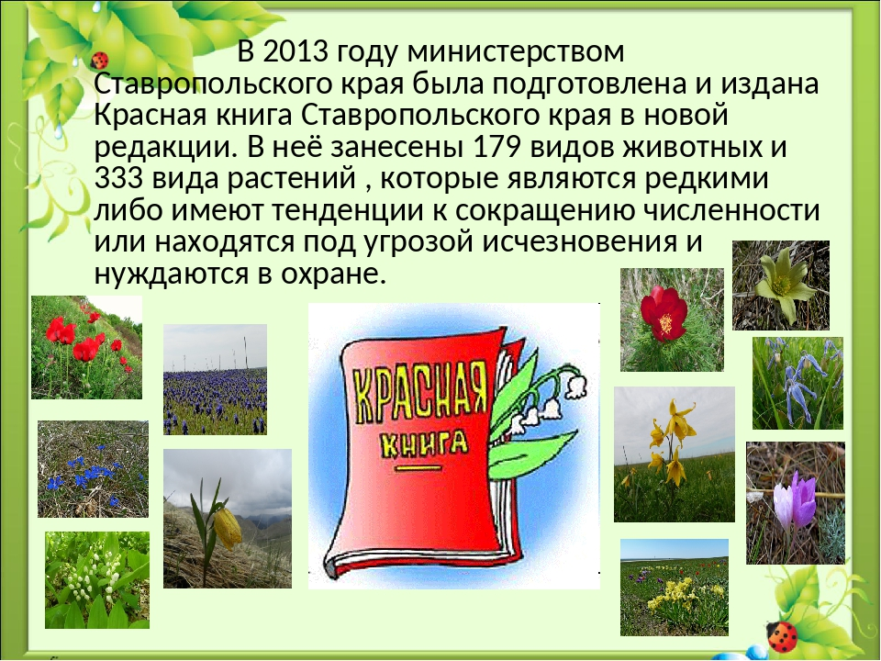

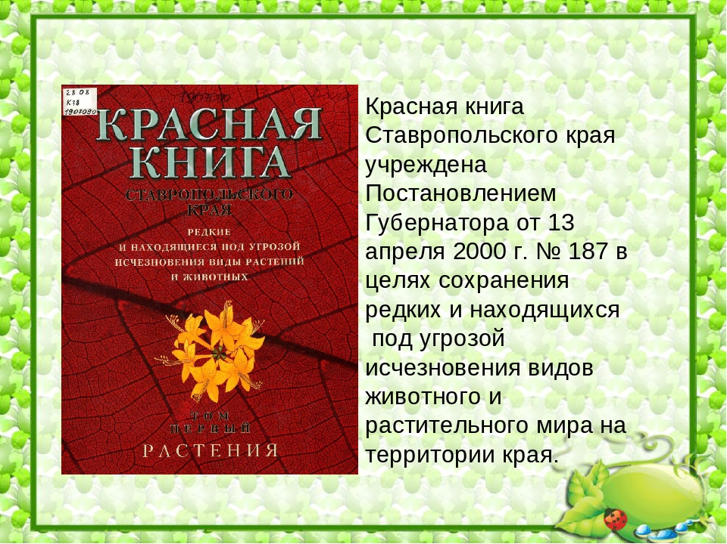
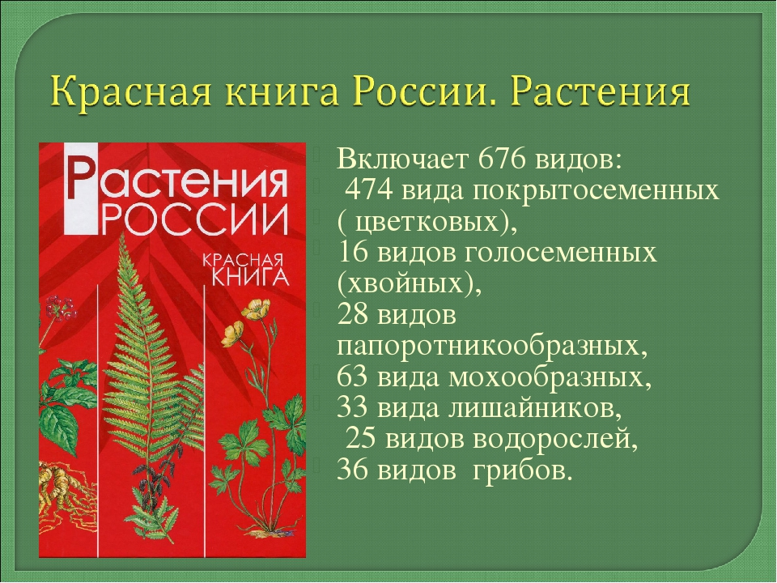

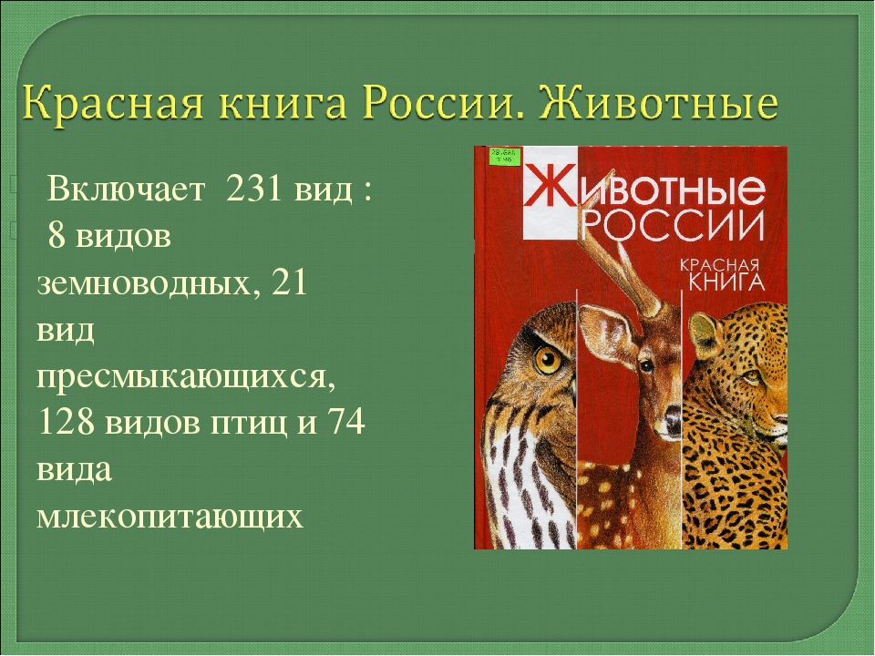
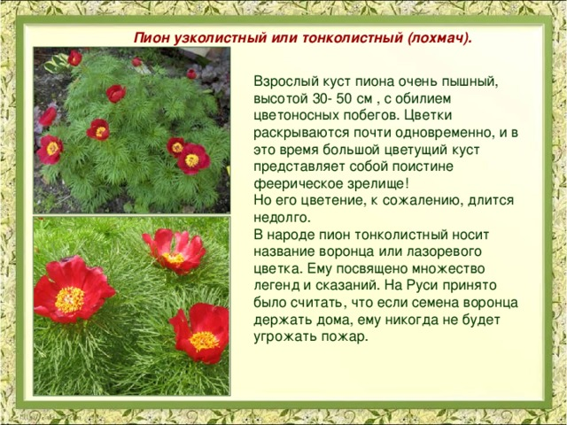

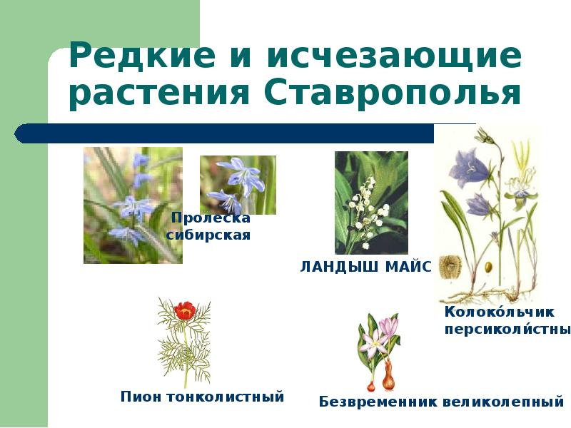

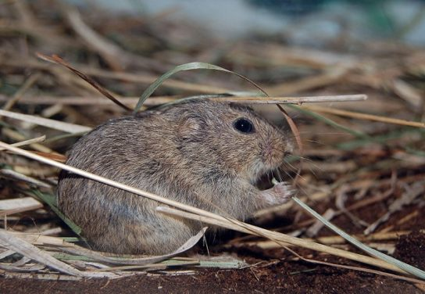

Степная пеструшка

Кавказская лесная кошка
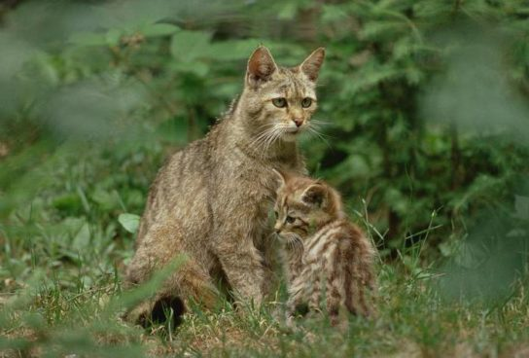

Степной орел
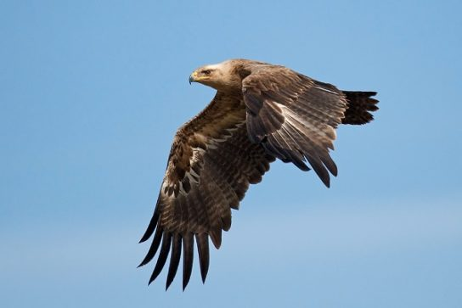
Беркут
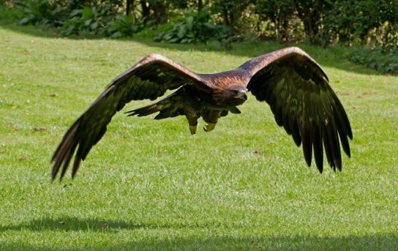

Красавка
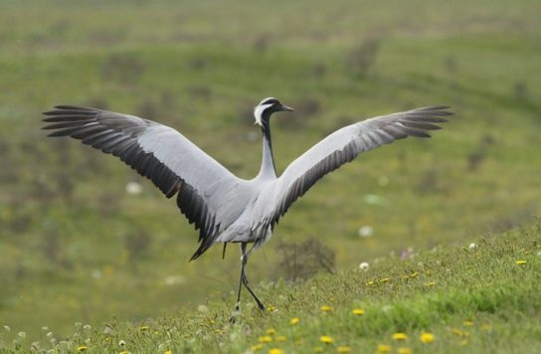
Жужелица кавказская
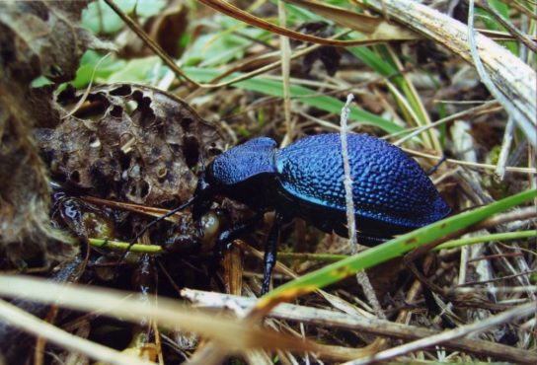

Подснежник кавказский

